Jadłospis
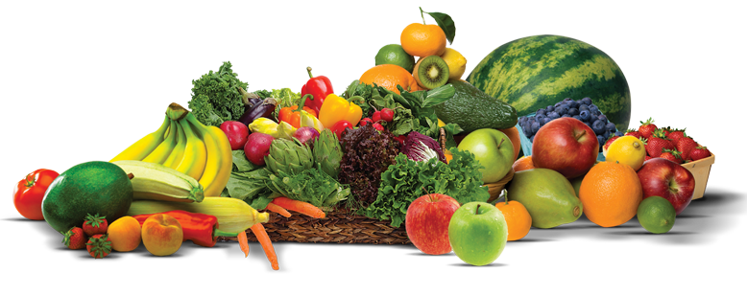
Jadłospis od 11.01.21- 15.01.21

11.01.21 | Kanapki z masłem, kiełbasą szynkową i ogórkiem świeżym, herbata z cytryną.(1,7)  Gruszka/II śniadanie/. | Risotto mięsno-jarzynowe, sos pomidorowy, kompot(1,7). | Actimel, ciasto drożdżowe z marmoladą i kruszonką.
12.01.21 | Zupa mleczna z kaszą manną, kanapki z kremem czekoladowym, herbata owocowa(1,7). | Kotlet drobiowy w płatkach kukurydzianych, ziemniaki, bukiet warzyw gotowanych, kompot(1,3). | Galaretka z owocami
13.01.21 | Kanapki z masłem, szynką z indyka i ogórkiem kiszonym, herbata z cytryną(1,7).  Sok marchwiowo-bananowy/II śniadanie/. | Makaron z sosem truskawkowym, kompot(1,3,7). | Sernik , woda z sokiem(1,3,7).
14.01.21 | Kanapki z masłem, pasztetem drobiowy i pomidorem oraz kanapki z masłem, serkiem Almette i pomidorem, herbata z cytryną(1,7). | Gulasz wieprzowy, kopytka, ćwikła(1,3,7). | Budyń śmietankowo-czekoladowy(7).
15.01.21 | Kanapki z masłem, jajkiem gotowanym, serem żółtym i rzodkiewką, kawa zbożowa (1,3,7). | Pierogi z serem białym, kompot(1,3,7). | Pizza/wyrób własny, herbata z cytryną(1,7).

